CATILLION BTS CIEL
Timéo

TP2 CSS

Exo 1 :
HTML :
<!DOCTYPE html>

<html>
<head>
<meta charset="utf-8">
<title>TP2 CSS</title>
<link rel="stylesheet" href="main.css">
</head>
<body>
<div id="bandeau" class="titre">Bandeau</div>
<div id="contenu">
<div id="titre-contenu" class="titre">Contenu</div>
</div>
<div id="piedpage" class="titre">Pied de page</div>
</body>
</html>

CSS :
.titre {
font-size: 30px;
font-weight: bold;
}
#bandeau {
width:600px;
height:50px;
background-color:#00d9ff;
text-align:center;
line-height:50px;
}
#contenu {
width:600px;
height:400px;
background-color:yellow;
text-align:center;
}
#titre-contenu {
line-height:400px;
}
#piedpage {
width:600px;
height:100px;
background-color:#05ee7a;
text-align:center;
line-height:100px;
}

Résultat :
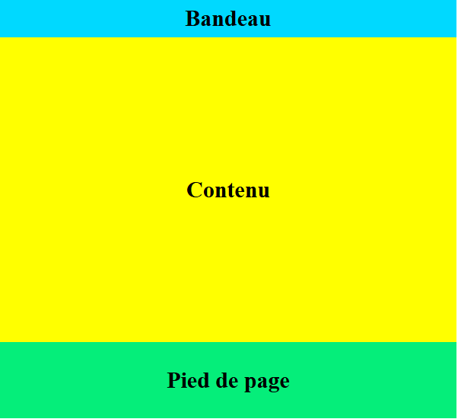

Exo 2 :
HTML :
<!DOCTYPE html>

<html>
<head>
<meta charset="utf-8">
<title>TP2 CSS</title>
<link rel="stylesheet" href="main.css">
</head>
<body>
<div id="bandeau" class="titre">Bandeau</div>
<div id="menu" class="titre">Menu</div>
<div id="contenu">
<div id="titre-contenu" class="titre">Contenu</div>
</div>
<div id="piedpage" class="titre">Pied de page</div>
</body>
</html>

CSS :
.titre {
font-size: 30px;
font-weight: bold;
}
#bandeau {
width:600px;
height:50px;
background-color:#00d9ff;
text-align:center;
line-height:50px;
}
#menu {
float:left;
width:150px;
height:400px;
background-color:#fa5c91;
text-align:center;
line-height:400px;
}

#contenu {
width:450px;
height:400px;
margin-left:150px;
background-color:yellow;
text-align:center;
}
#titre-contenu {
line-height:400px;
}
#piedpage {
width:600px;
height:100px;
background-color:#05ee7a;
text-align:center;
line-height:100px;
}

Résultat :
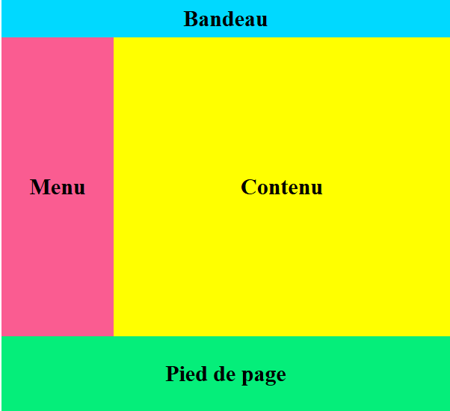

Exo 3 :

HTML :

<!DOCTYPE html>

<html>
<head>
<meta charset="utf-8">
<title>TP2 CSS</title>
<link rel="stylesheet" href="main.css">
</head>
<body>
<div id="bandeau" class="titre">Bandeau</div>
<div id="menu" class="titre">
<div id="menuhaut" class="titre">Menu haut</div>
<div id="menubas" class="titre">Menu bas</div>
</div>
<div id="contenu">
<div id="blocnews" class="titre">BlocNews</div>
<p>
Lorem ipsum dolor sit amet, consectetur adipisicing elit, sed do eiusmod tempor incididunt ut labore et dolore magna aliqua. Ut enim ad minim veniam, quis nostrud exercitation ullamco laboris nisi ut aliquip ex ea commodo consequat. Duis aute irure dolor in reprehenderit in voluptate velit esse cillum dolore eu fugiat nulla pariatur. Excepteur sint occaecat cupidatat non proident, sunt in culpa qui officia deserunt mollit anim id est laborum. Curabitur pretium tincidunt lacus. Nulla gravida orci a odio.
</p>
<div id="titre-contenu" class="titre">Contenu</div>
</div>
<div id="piedpage" class="titre">Pied de page</div>

</div>
</body>
</html>

CSS :
.titre {
font-size: 30px;
font-weight: bold;
}
#bandeau {
width:600px;
height:50px;
background-color:#00d9ff;
text-align:center;
line-height:50px;
}
#menu {
float:left;
width:150px;
height:400px;
background-color:#fa5c91;
}
#menuhaut {
float:left;
width:150px;
height:200px;
background-color:#72b352;
text-align:center;
line-height:200px;
}
#menubas {
float:left;
width:150px;
height:200px;
background-color:#db43fa;
text-align:center;
line-height:200px;
}

#contenu {
width:600px;
height:400px;
background-color:yellow;
text-align:center;
}
p {
margin: 0;
}
#blocnews {
float:right;
width:150px ;
height:150px;
background-color: red;
text-align:center;
line-height:150px;
}
#piedpage {
width:600px;
height:100px;
background-color:#05ee7a;
text-align:center;
line-height:100px;
}

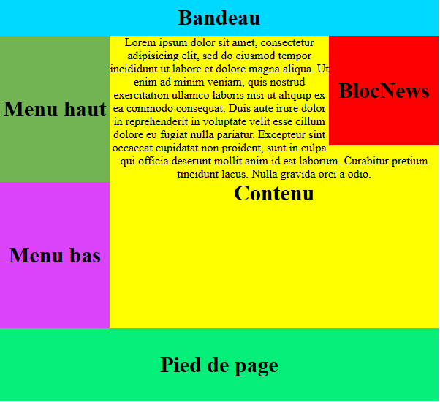
Résultat :

Exo 4 :

